
Первоклассные скидки!
Скидка до 50%

Подключитесь к Системе Промбезопасность и дополнительно получите
Сервис разработки документов
Закажите разработку актов, приказов, инструкций, журналов или положений по промышленной безопасности, которые необходимы в организации.
Цена разработки только пакета документов по промбезопасности от 15 000 ₽, для вас — бесплатно

Программа подготовки
к аттестации

Обучение по программе «Область А.1. Подготовка к аттестации по промбезопасности». Разберете каждый вопрос из теста Ростехнадзора по основам промбезопасности.
Цена обучения — около 5 000 ₽, для вас — бесплатно

+ 12
закрытых встреч с экспертами

На встречах с пользователями Системы Промбезопасность эксперты, специалисты Ростехнадзора разъясняют последние изменения, отвечают онлайн на актуальные вопросы.
Цена абонемента — 60 000 ₽, а для вас — бесплатно

+ 1
пользователь

Цена за дополнительного пользователя — от 30 000 ₽, для вас — бесплатно

О Системе Промбезопасность
В Системе есть разъяснения экспертов для принятия квалифицированных решений по основным направлениям деятельности специалиста в области промышленной безопасности в рамках законодательства и тесты для обучения по всем областям аттестаций по промышленной безопасности.

Преимущества Системы Промбезопасность
- Организуете идеальную систему управления промбезопасностью. В Системе методики от чиновников Ростехнадзора, практиков из известных компаний
- Аттестуете работников в Ростехнадзоре. В Системе актуальные тесты по всем областям аттестаций: А, Б.1-Б.11, В.1-В.4, Г.1-Г.2
- Решите любой рабочий вопрос за пять минут. Авторитетные эксперты Актион Промбезопасность отрасли консультируют 24/7
- Сэкономите время на разработке документов. В Системе полная база инструкций, приказов, наряд-допусков и другие документы
- Найдете ФНП и другие нормативные документы по промбезопасности. В Системе все необходимые нормативно-правовые и нормативно-технические документы с ежедневным обновлением

В Системе Промбезопасность

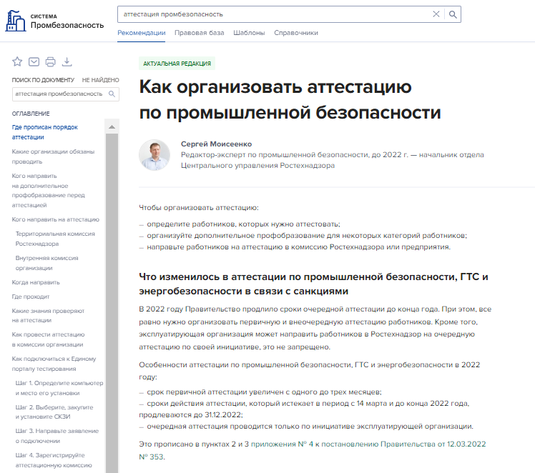
Рекомендации
Рекомендации в системе подписаны автором - чиновником Ростехнадзора, практиком из известной компании
- Техническое диагностирование технических устройств
- Общие правила
- Документы по ПБ
- Лицензии и разрешения
- Аттестация
- Производственный контроль
- СУПБ
- Эксплуатация ОПО

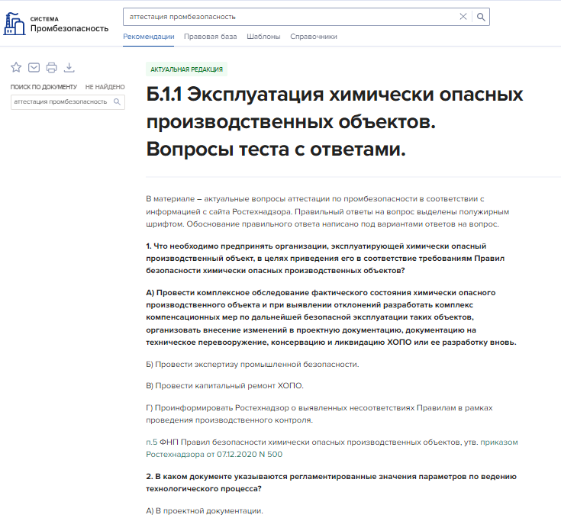
Тесты для аттестации в
Ростехнадзоре
- Тесты по всем областям:
А, Б.1-Б.11, В.1-В.4, Г.1-Г.2
Ответы содержат ссылки
на нормативно правовую базу
Тесты актуальные на текущий день
Вопросы с вариантами ответов
- Сервис для тестирования
по промбезопасности,
безопасности ГТС и безопасности
в электроэнергетике.
Тестирование проходит по вопросам,
которые утверждены Ростехнадзором

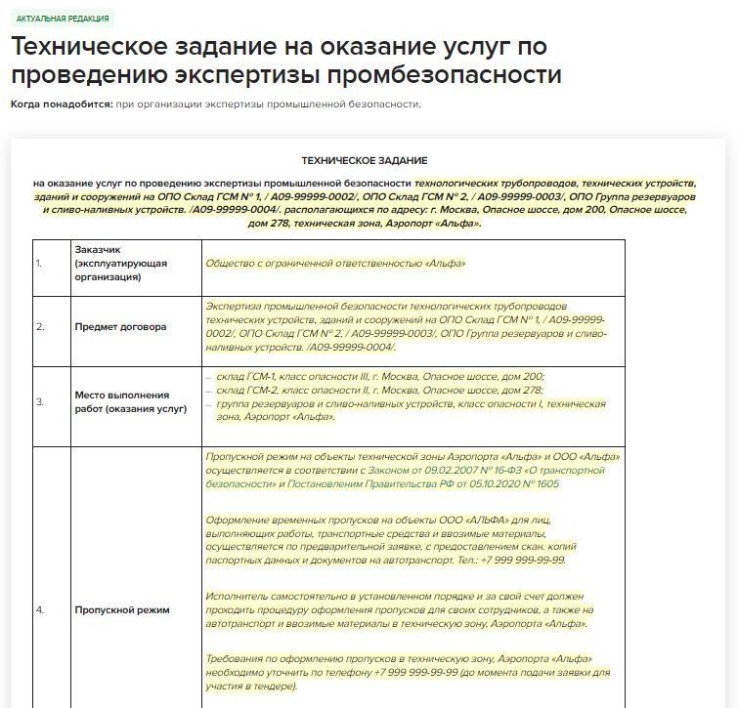
Шаблоны документов
Готовые образцы документов по промбезопасности. Содержат пустую форму, заполненный пример и комментарии с рекомендациями или пояснениями по заполнению с возможностью скачать и распечатать.
- Инструкции по профессиям
- Инструкции по виду работ
- Технические задания
- Приказы, положения и акты
- Журналы
- Наряд-допуски
- Заявления
- Прочие документы
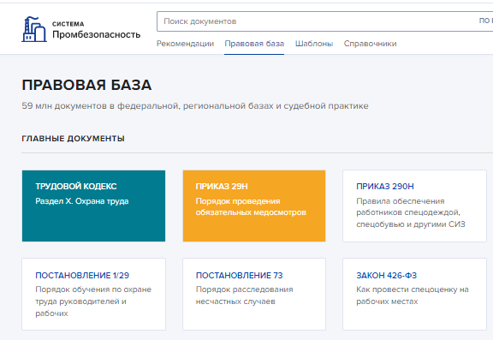
Правовая база
Все необходимые нормативно-правовые и нормативно-технические документы с ежедневным обновлением
- Экспертиза промбезопасности, аттестация по промбезопасности, электроустановки
- Федеральные законы
- ГОСТы, СП и СанПиН

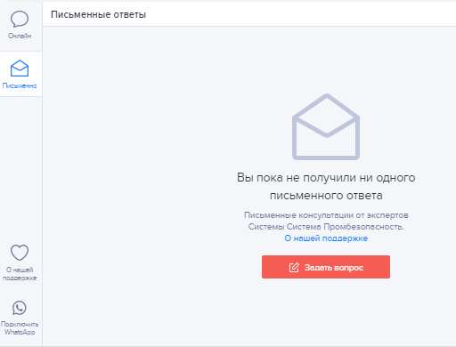
Безлимитная экспертная
поддержка
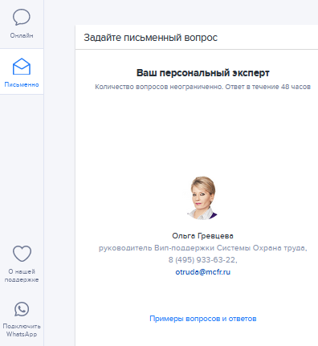
Подробные индивидуальные консультации по профессиональным вопросам через онлайн-помощник или письменные ответы экспертов.
В ВИП версии на вопросы ответят специалисты профильных министров и ведомств. Вопросы принимаются круглосуточно. Количество вопросов неограниченно.
Консультируйтесь удобным способом:

— В онлайн-чате
— Письменно
— WhatsApp

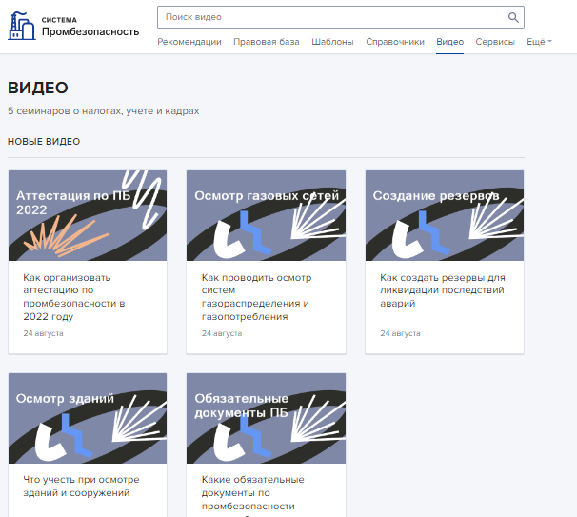
Встречи с экспертами
Пользователи смогут общаться с экспертами на онлайн-встречах. На встречах будут разбираться актуальные рабочие вопросы и изменения в промбезопасности

Только в ВИП! В ВИП версии размещаются записи всех встреч с экспертами. Смотрите в любой время, когда вам удобно

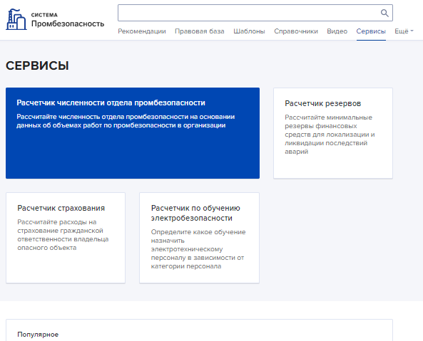
Только в ВИП!
Сервисы для экономии времени

Расчетчик численности отдела промбезопасности. Рассчитает численность отдела промбезопасности на основании данных об объемах работ по промбезопасности в организации. Расчетчик резервов, страхования, по обучению электробезопасности

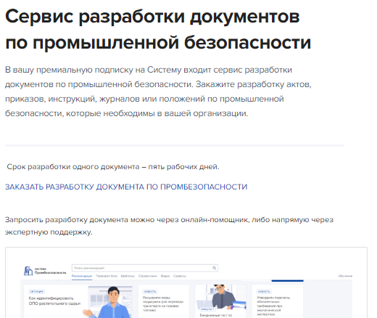
Только в ВИП!
Сервис разработки
документов
Закажите разработку актов, приказов, инструкций, журналов или положений по промышленной безопасности, которые необходимы в организации

Срок разработки одного документа – пять рабочих дней

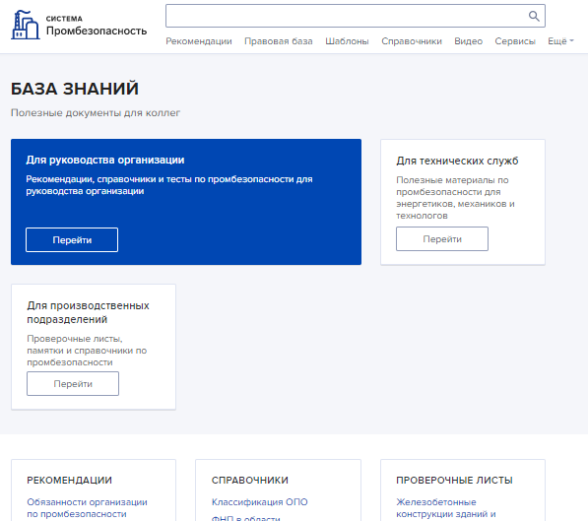
Только в ВИП!
База знаний. Документы для коллег
Собрали все образцы документов, за которыми обычно к специалистам по промбезопасности приходят коллеги. Вам нужно только отправить готовые подборки документы для руководства организации, технических служб и производственных подразделений. Коллеги будут реже обращаться к вам с вопросами, а у вас останется время для важных задач.

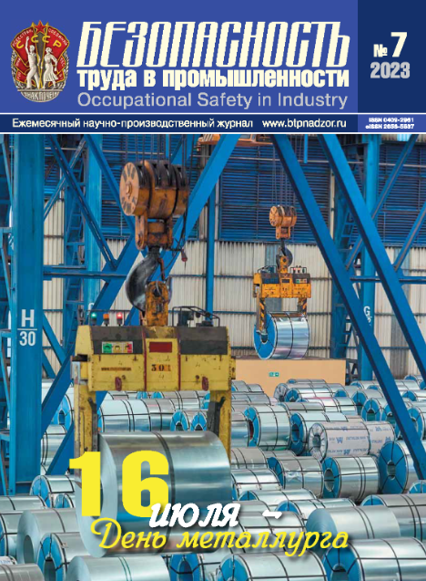
Журнал "Безопасность труда в промышленности" от Ростехнадзора

Ежемесячный научно-производственный журнал основан в январе 1932 г.
Журнал включен в Перечень ведущих рецензируемых научных журналов и изданий, в которых должны быть опубликованы основные научные результаты диссертаций на соискание ученых степеней кандидата и доктора наук, сформированный ВАК Минобрнауки России; в Российский индекс научного цитирования (РИНЦ) и в международные базы данных: Scopus, Chemical Abstracts Service (CAS), EBSCO и Ulrich's Periodicals Directory.
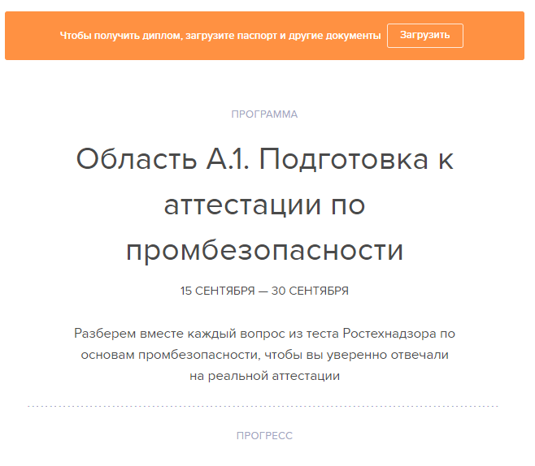
Акция! Обучение по программе «Область А.1. Подготовка к аттестации по промбезопасности»

Разберете каждый вопрос из теста Ростехнадзора по основам промбезопасности.

Стоимость подключения по акции
6
месяцев
76 513 ₽
65 990 ₽

12
месяцев
127 335 ₽ 78 990 ₽

18
месяцев
182 089 ₽ 98 990 ₽

